УПРАВЛЕНИЕ КУЛЬТУРЫ АДМИНИСТРАЦИИ МУНИЦИПАЛЬНОГО ОБРАЗОВАНИЯ КАЛИНИНСКИЙ РАЙОН
МУНИЦИПАЛЬНОЕ КАЗЕННОЕ УЧРЕЖДЕНИЕ – РАЙОННЫЙ ОРГАНИЗАЦИОННО-МЕТОДИЧЕСКИЙ ЦЕНТР

Методическое пособие

для культурно - досуговых учреждений

по сохранению и развитию традиционной народной культуры

Традиции и праздники на Кубани

Подготовила:
Ведущий методист МКУ- РОМЦ
Скачедубова Маргарита Васильевна

Ст. Калининская 2021

Предисловие

Краснодарский край по праву признан одним из крупнейших культурных центров России. Базой развития культуры яркого, самобытного региона стало его бесценное историко-культурное наследие.
Культура незримо утверждает нормы и ориентиры общества. Крайне важно изучать опыт своего народа, его традиции, видеть черты национального своеобразия в облике людей, в их одежде становится для нас уже необходимостью. Знание истории Краснодарского края, обычаев, формирует наше самосознание. Ведь, к сожалению, мы оказались народом, страдающим утратой исторической памяти и корней. Кроме истории, потеряны еще и традиции казаков. Поэтому перелом наступит только тогда, когда изменится отношение к культуре родного края, и мы будем великими, когда каждый из нас будет чтить и помнить свои традиции, при этом уважая традиции соседа.
Сохранение и развитие народной культуры, своих корней – это одна из важнейших задач учреждения культуры. Возрождение фольклорных народных обычаев, обрядов и праздников – актуальная проблема современности, которой всегда уделялось, и будет уделяться особое внимание.
Организуя свободное время людей разного возраста, досуговые учреждения ведут большую работу по созданию и развитию кружков, коллективов различных жанров самодеятельного творчества, клубов по интересам, любительских объединений, студий, школ. В пропаганде народной культуры большую роль играют концерты – как результат творческой деятельности коллективов художественной самодеятельности,. Этому же способствуют конкурсы, фестивали, смотры самодеятельного творчества, которые в то же время ставят задачи сохранения и приумножения культурных традиций, повышения художественного уровня исполнительского мастерства.
В последнее время стали популярными такие формы культурно - досуговой деятельности, которые осуществляются на фольклорно - игровых традициях: молодецкие игры (спортивно-художественный праздник), посиделки, вечерки, на которых старое поколение в игровой, непринужденной форме может поделиться социальным и творческим опытом. Другим направлением возрождения народной культуры стала реконструкция обрядов. Прежде чем представить тот или иной обряд зрителю, учреждения культуры проводят обширную исследовательскую работу, подключая к участию в разработке сценария старожилов станиц и хуторов, активно опираясь на воспоминания земляков, архивные документы, научно-исследовательские труды. Работы, вышедшие в советский период, в основном посвящены истории заселения Кубани, характеристике казачьей культуры в целом, отдельным направлениям духовной культуры. Самой известной является коллективная монография «Кубанские станицы» (1967 г.), в которой предпринята попытка дать комплексное описание этнических и культурно-бытовых процессов в развитии народов Кубани. Труды других авторов советского и постсоветского периодов разнородны по целям, задачам и характеру. Одни из них посвящены описанию календарных праздников и обрядов отдельных станиц. Это работы Н.А. Павличенко,В.Б. Виноградова, Н.А. Павленко. Другие – посвящены подробному описанию отдельных праздников – работы Н. И. Кирея, Н. И. Бондаря, О.В. Матвеева. Многие работы представлены в виде отдельных статей и очерков, содержащих общий обзор календарных праздников. Особую группу составляют сборники музыкального фольклора, пословиц и поговорок, описаний отдельных обрядов. Это работы А.Д. Бигдая, Г.М. Концевича, В.Г. Захарченко, П.И. Ткаченко, С.Н. Рыбко, Г.В.Румянцевой. Наиболее значимым исследованием последнего времени является монография Н.И. Бондаря «Календарные праздники и обряды кубанского казачества» (2003 г.), в которой автор обобщил сведения, полученные в результате многочисленных фольклорно-этнографических экспедиций по краю.
Кубанское казачество остается одной из слабо изученных этнических общностей. Меньше всего исследована его традиционно-бытовая культура, календарные праздники и обряды.
В этой методической разработке попробуем совершить краткий обзор календарных праздников и обрядов кубанского казачества и проанализировать рабату учреждений культуры Калининского района в области сохранения традиционной культуры казачества.
Основные традиции кубанского казачества.
Люди, которые заселяли Кубань, принесли сюда свои обряды, обычаи, говор. Селились здесь и выходцы из Украины, и представители других народностей.
Культура и обычаи этих народов переплетались, взаимно дополняли друг друга, вследствие образовалась новая этническая общность.
Это были не украинские или русские обряды, обычаи и язык, а образовался совершенно особый кубанский говор и быт, совершенно особые культурные традиции.
Мы – наследники этой яркой самобытной культуры.
Чтобы не потерять свою духовную основу, чтобы сохранить народную мудрость мы должны знать и любить обряды, традиции и историю родного края. Ведь недаром говорят, что народ, непомнящий своего прошлого, не имеет своего будущего .
Кубанские казаки - одни из ярчайших представителей русского казачества. В связи с территориальной приближенностью к Кавказу, в их фольклоре, одеждах, манерах и обычаях наблюдается сходство с горцами. Большое влияние на традиции и язык кубанского казачества оказала и украинская культура.
Кубанское казачество чтит традиции своей общины и по сей день. Можно отметить следующие основные правила, которые сохранились в неизменно виде: уважительное отношение к старшему поколению и к женщине, почитание гостей.

Постройка дома

Постройка дома происходила с соблюдением особых правил. В деле принимало участие большая часть станицы, которых впоследствии приглашали на новоселье. Для того чтобы хозяева жили в достатке и тепле на месте постройки бросали монеты, перья, шерсть. В передний угол дома закладывали крест.

Уважение к старшему поколению и к женщине

Мудрость и прожитые годы старшего поколения вызывали у казаков особое уважение. В их присутствии обязательно снимали шапку. Неприемлемо было сидеть в присутствие старших, перебивать или курить. Значимость родителей имела особый смысл. Без их одобрения не принималось серьезных решений. Дети считали своим долгом заботиться о них.
Крёстный и крёстная занимали весомое место в воспитании будущего поколения. Крестная мать с юных лет обучала девочку ведению домашних дел, рукоделию, труду, готовила к взрослой жизни. Крёстный для казака был вторым отцом. Именно он готовил юношу к будущей службе.
В семьях чётко разграничивалась мужская и женская роль. Считалось дурным тоном вмешиваться в чужие обязанности.
Женщина являлась хранителем семейного очага ввиду частного отсутствия мужа по службе и пользовалась особым уважением в общине. Каждый казак считал своим долгом заступиться за казачку в любой момент, кем бы она ему не приходилась. На ее плечах лежала также забота о родителях и детях.

Дети

Семьи кубанских казаков в основном были многодетными: 5-7 детей считалось нормой, иногда количество доходило до 17.
Радовались появлению на свет, как девочки, так и мальчика. В случае рождения мальчика, за ним община закрепляла земельный надел. Юному казаку уже с самого рождения приносили в дар военную атрибутику: патроны, ружье, стрелы.
По достижению призывного возраста (18 лет) в течение года юноши проходили военную подготовку и принимали присягу. Присяга проходила в церкви на Богослужение с благословения священника. В 21 год молодые казаки отправлялись на срочную службу, которая длилась 4 года. После этого их распределили в полк.

Гостеприимство кубанских казаков

Казаки всегда были рады гостям и считали их посланниками Божьими. Гостю всегда доставалось все самое лучшее. Даже старшее поколение уступало место молодым посетителям. Неприлично было спрашивать цель визита, если тот пробыл менее 3-х дней. Считалось, что в каждой станице казак может встретить своего родственника, друга или просто жителя, готового его и лошадь обеспечить всем необходимым.

Конь кубанского казака

Казак и лошадь были связаны воедино. Культ коня, боевого товарища, занимал особое место. С лошадью было связано много традиций. Например, провожая на войну и встречая супруга, казачка первым кланялась коню, чтобы тот уберег война, и только после родителям. В случае смерти хозяина за гробом первым шёл именно конь.

Навыки казака

Кубанский казак приучался к труду с раннего детства. Работа в поле, всевозможные домашние дела, гончарное искусство, кузнечное дело, плетение домашней утвари, ткацкое производство – это лишь часть навыков которым владел практически каждый. Особенно тонко удавалось казакам изготовление кувшина. Благодаря их умению такая посуда была способна сохранить воду прохладной даже в самую жаркую погоду. Умение подковать лошадь, изготовить оружие, инструменты для возделывания земли, художественная ковка и многое другое считалось обязательным навыком каждого.
С 7 лет девочки начинали постигать искусство шитья. Ткали в основном из овечьей шерсти и конопли. На изготовление приданного уходило несколько десятков метров ткани.

Праздники
Переселившиеся на Кубань черноморские и донские казаки были носителями культуры, основанной на традициях русской православной церкви, на переходивших от поколения к поколению казачьих обычаях, обрядах, праздниках, фольклоре, образе жизни, одежде, пище, убранстве жилища. При основании станицы или куреня они, прежде всего, заботились о строительстве православного храма, который становился одновременно и религиозно-духовным, и общественно-культурным центром казачьей жизни. Поэтому все заметные события жизни кубанских казаков связаны с православной верой.
Праздников отмечали достаточно много: календарные (Пасха, Троица, Рождество), обрядовые (свадьба, крестины), воинские и праздники связанные с земледельческими работами.
Работать в праздничные дни и в воскресенье считалось грехом. В такие дни посещали церковь, устраивали беседы.
С особым трепетом относились к Пасхе. Как и положено, до праздника семьи соблюдали строгий пост. Накануне традиционно красили яйца, готовили паску. По окончанию службы старались умыться водой с красной крашенкой. Казаки верили, что это принесёт красоту и здоровье. Не обходилось без традиционных игр (хороводы, карусели) и подаяний нуждающимся. Через неделю после Пасхи встречали праздник Красной Горки, день поминания близких. Вся станица шла на кладбище, чтобы почтить память родственников. На крестах завязывали полотенца и платки. Раздавали поминальные угощения.
Рождество считалось семейным праздником. 6 января вечером начиналась вечеря. Женщины готовили угощения, в частности кутью. Сыновья приходили к родителям со своими семьями, приглашали одиноких людей. Утром 7 января молодые люди ходили по домам с небольшими театрализованными представлениями, которыми славили Христа. Вечером начинали колядовать.
В монографии "Календарные праздники и обряды кубанского казачества" профессор кафедры археологии, этнологии, древней и средневековой истории Кубанского ГУ, директор Научно-исследовательского центра традиционной культуры Государственного научно-творческого учреждения «Кубанский казачий хор» Николай Иванович Бондарь пишет следующее: "В календарном круге праздников и обрядов кубанского казачества можно выделить три блока, которые, несмотря на свою содержательную специфику, взаимодополняя и пересекаясь друг с другом, образуют достаточно целостную систему.
Первый, по сути, базовый блок - это православные праздники и входящие в них обряды годового круга.
Ко второму блоку относятся обряды, связанные с основными видами земледельческой и скотоводческой деятельности казаков, прежде всего с началами и окончаниями наиболее важных работ, имеющих сезонную приуроченность (пахота, сев, первый выгон скота в стадо и т.п.). В зависимости от погодно-климатических условий конкретного года они полностью или частично могли совмещаться с собственно календарными праздниками. Однако, даже если этого не происходило, в них использовались элементы, символы годовых праздников: паска, пасхальное яйцо, зерно из новогодней обрядности, средокрестные кресты из теста и т.п.
Третий составляли войсковые, воинские праздники и обряды, которые были связаны или сознательно приурочивались к конкретным датам православного календаря.
Годовой круг открывали зимние святки, включающие в себя Рождество, Новый год и Крещение.
Сегодня сложно представить новогодний праздник без снега и ели. Но еще несколько столетий назад вечнозеленое дерево не было атрибутом Нового года, да и сам праздник не только на Кубани, но и в России отмечали в сентябре. Традиция украшать новогоднюю ель известна с кельтских преданий. Древние славяне вместо елки наряжали дуб или березу.
В Россию новогодняя традиция пришла в канун 1700 года, во время правления Петра I, которым был отдан приказ о переходе на новое летоисчисление (от Рождества Христова) с 1 января 1700 года и о том, чтобы Новый год встречать 1 января, а не 1 сентября.
В разные времена и елки наряжали по-разному: сначала фруктами, живыми и искусственными цветами, чтобы создать эффект цветущего дерева. Позже украшения стали сказочными: позолоченные шишки, коробочки с сюрпризами, сладости, орехи и горящие рождественские свечи. Вскоре добавились игрушки, сделанные своими руками: дети и взрослые мастерили их из воска, картона, ваты и фольги. А в конце XIX века на смену восковым свечам пришли электрические гирлянды.
Праздник елки изначально предназначался для детей и должен был навсегда остаться в памяти ребенка как день милосердия и добра. Праздничная елка готовилась взрослыми непременно по секрету от детей. И по сей день новогоднее таинство и удивительным образом, появляющиеся под елкой подарки остаются главным волшебством детства.
Ежегодно 31 декабря жители района могут посмотреть насыщенную концертную программу с участием творческих коллективов, а также принимают участие в хороводах вокруг новогодней ёлки. Веселые игры и зимние забавы надолго запомнятся и создадут праздничное новогоднее настроение! Ну и какой же новогодний праздник без Деда мороза и Снегурочки! Они уже заранее подготовили для ребят множество сюрпризов и увлекательных игр.
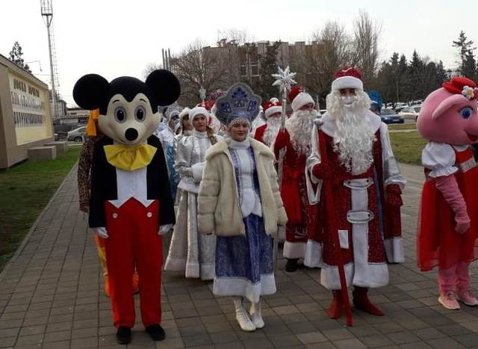

Зажечь огоньки на самой главной новогодней ёлке города, Деду Морозу помогут постоянные друзья и гости всех детских праздников – ростовые куклы, которые с удовольствием поиграют со всеми малышами.

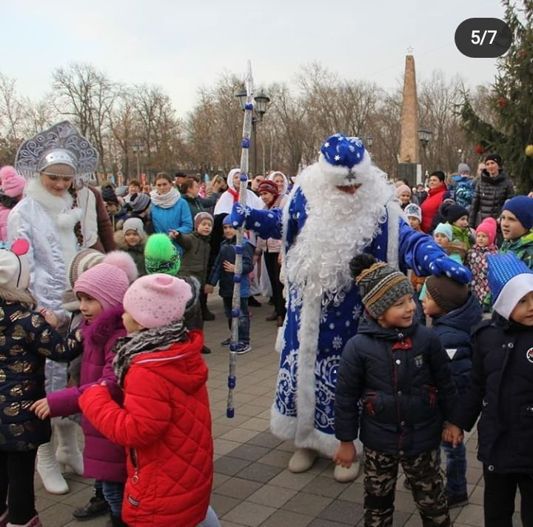
У казаков же Новый год справлялся после Рождества Христова, поэтому и поныне на Кубани, да и в России, жива традиция празднования Старого нового года (по старому стилю). Идея нового, рождения, наполнения, изобилия проявлялась как в христианской рождественской, так и в "нехристианской" новогодней обрядности. Она отражена и в названии вечера накануне Нового года: щедрый вэчир / вечер, хотя известны и другие - "вечер на Меланки", например.
В полной мере эта идея проявлялась в убранстве новогоднего стола. Он должен был быть обильным и разнообразным, чтобы "год полным был". "На столе было всё. Обязательно пекли специальную <новогоднюю> хлебину". В некоторых семьях старались так заставить стол едой, высоким хлебом, чтобы хозяина не было видно. Или же хозяин специально садился на низкую скамеечку, пригибался. Под скатерть в ряде станиц стелили солому или сено из-под рождественской кутьи, - "чтобы богато жили". К новогодней трапезе могли приглашать и Мороза.
С новогодним утром связан ритуал прихода, встречи первого посетителя в новом году и один из ключевых новогодних обрядов - посевание / посыпание. Чаще всего они совмещались, т.к. хождение посевальщиков, мальчиков, юношей, мужчин, начиналось рано утром, и именно они и оказывались первыми посетителями в чужих домах. По традиционным представлениям первым в чужой дом в наступившем году должен был придти мужчина, что сулило хозяевам удачу, благополучие, здоровье.
Собственно посеванию могли предшествовать ритуалы "дёргания за чуб" посевальщика, "сажание на порог на шубу", "сидения посевальщиков на кровати", "квохтания", чтобы куры были чубатыми, чтобы неслись, чтобы сваты приходили в дом, чтобы всё водилось в хозяйстве. Посевали по преимуществу в святой угол, но могли разбрасывать зерно по комнате, на хозяев. Использовались зерновые или бобовые: пшеница, кукуруза, горох. Тексты посеванок, как детские, так и взрослые, разнообразны, но общим для них, также как и для части песен, сопровождающих обряд "вождения Козы", является мотив изобильного урожая.
К Рождеству, знаменующему собой окончание филипповского поста, также как и к Новому году, готовились самые разнообразные блюда. Резали кабана, барашка, гусей, индеек. Готовили колбасы, холодец, пироги и пирожки с мясной и фруктовой начинкой. Рождественский стол должен был отражать идею достатка, изобилия, благополучия. Однако в навечерие Рождества Христова (6 января), на свят вечер / святый вэчир или на багату вэчэрю (кутю) / багатую вечерю на стол ставили постные блюда. Основной обрядовой пищей являлась кутя / кутья, которую готовили из ячменя, пшеницы, позже - из риса, а в некоторых станицах Карачаево-Черкесии - из кукурузы, и озвар / узвар / взвар из сухофруктов.
После приготовления их переносили с печи в святой / красный угол, на покуть где и ставили на сено. Ритуал переноса мог включать в себя и "квоканье": "Узвар на базар, а кутя на покути! Ко-ко-ко… Шоб наши куры неслись". В ряде станиц к этому празднику пекли и специальный обрядовый хлеб: сгибушек спасителя (в виде конверта), кореженки (в форме улитки), сакрестия (булочки с изображением креста из теста) и др.
К числу основных рождественских обрядово-ритуальных действий относятся вечеря / вэчэря, приглашение к вечере Мороза; ношение вечери / кутьи, гадания на жизнь-смерть, замужество; рожыствуванье / рождествованье / христославление и колядование. Во время вечери, ужина накануне Рождества Христова, с появлением первой вечерней звезды в начале разговлялись кутьёй. В некоторых станицах и семьях детей заставляли лезть под стол и подражать крикам домашних животных: квохтать, кукарекать, мекать, бекать и т.п. Вечеря - семейный ужин. Приходили в родительский дом женатые сыновья со своими детьми. Приглашали одиноких соседей.
На стол ставили прибор для умерших предков. В некоторых станицах открывали дверь и звали их к столу. Хозяин, а если его не было, хозяйка приглашали к столу Мороза, а иногда и домового. Ритуал приглашения Мороза достаточно вариативен по форме, а по содержанию однотипен на всём пространстве бывшей Кубанской области. В тексте приглашения высказывалась просьба не морозить ни людей, ни животных, ни растения.
Ношение вечери (кутьи, пирожков) осуществляли дети, подростки обоего пола, молодые семейные пары вечером накануне Рождества. В одних станицах вечерю несли дедушкам, бабушкам, родителям, в т.ч. крестным. В других не только родственникам, но, практически всем жителям на своём краю. Важным моментом являлось то, что отведав принесенной кутьи, пирожков, хозяева взамен добавляли своей. Так поступали в каждой семье, что способствовало обновлению, упрочению социальных связей, скреплённых обрядовой пищей. Во многих семьях и сейчас принято "на вечерю" ежегодно собираться в доме родителей с кутьей, пирогами и падарками. Голодная, бедная кутья таковой являлась только по названию. Крещенский стол по изобилию не уступал новогоднему. Обязательными же блюдами являлись кутья, узвар, приготовление и перенос которых в святой угол, а затем на стол сопролвождались теми же действиями, словами, что и на Рождество. И к этой трапезе могли приглашать Мороза. По её окончанию кутью, узвар, Мороза и "всё плохое, нечистое" выпровожали: "Кыш, кутя, с покутя, а узвар на базар"; стреляли, били скалками, палками по изгороди, воротам.
Сено, солому, хлеб с крещенского стола подкладывали в гнёзда домашней птице, скармливали домашним животным, по преимуществу корове. Остатки кутьи могли отдавать птице: "Щоб було в огороди всэ, шоб птыця водылась". На зимние святки, это касается как колядования, щедрования, так и христославления, допускалось ряжение, в т.ч. с символической сменой пола. Однако наиболее развитые формы ряжения характерны для "Козы" и её свиты, а также для некоторых вариантов Мыланки, которую наряжали в "украинский костюм" или "как невесту", а Васыля - "женихом"). В полночь на Рождество, Новый год, Крещение проводились гадания. При значительном разнообразии форм, тематика их достаточно ограничена: замужество, жизнь в замужестве; жизнь - смерть, урожай - неурожай, голод, война.
На Рождество, 7 января, с рассветом в одиночку и компаниями, по преимуществу мальчики, мужчины ходили по домам "славить Христа" (рожыствувать). Ритуал мог состоять только из словесного текста ("Рождество твоё, Христе Боже наш…", "Христос родился…" и др.) или включал в себя и театрализованные библейские сюжеты, связанные с рождением Иисуса Христа. В качестве основного символа в ходе этого ритуала участниками часто использовалась звезда в форме звезды, в виде ветки тройчатки, ряженки, гильца или, редко, креста, ящика с прорезью для свечи.
Вечером 7 января совершалось колядование. В начале шли дети, а попозже в это действо включались взрослые, по преимуществу девушки и замужние женщины. В некоторых станицах, как правило позднего заселения, колядки и щедровки рассматривались как "одно и то же".
Колядки, щедровки, вождение Мыланки активно поддерживалось жителями Калининского района до конца 20 века и только в последние двадцать лет традиция стала затухать и поддерживается в основном учреждениями культуры. Большую работу по сохранению обрядов ведет образцовый вокальный ансамбль "Понурские Казачата" в Бойкопонурском сельском поселении.
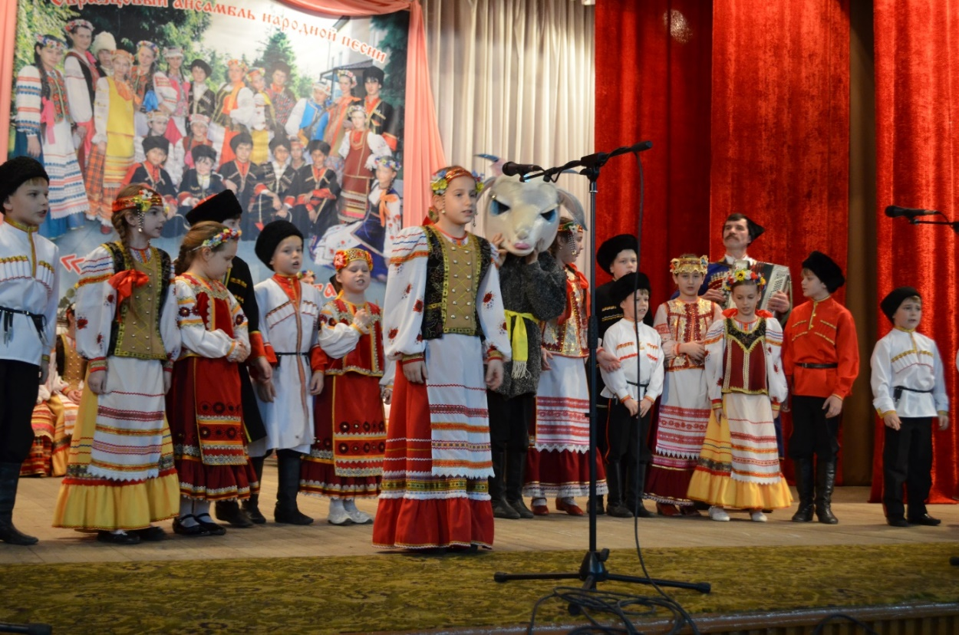Видеозапись обряда вождения Козы; https://ok.ru/video/2336916312338
С учетом порубежности новогоднего времени, в новогоднюю ночь совершались ритуалы, связанные с идеей окончания, проводов старого и нарождения нового. Провожая старый год, стреляли, жгли костры, гадали. Хозяйка могла "кочергой скребти курей с сидала", - чтобы они начинали нестись. В новогоднюю ночь могли "пугать" топором неплодоносившие фруктовые деревья. В большинстве станиц именно накануне нового года совершались обряды щедрования, "хождения с Меланкой / Мыланкой / Маланкой" (или Мыланкой и Васылём), "вождение Козы". Щедровки, так же как и колядки делятся на детские, которые могли исполнять как девочки, так и мальчики, и взрослые, исполнявшиеся обычно девушками, женщинами. К женской обрядовой субкультуре следует отнести и меланки. Вождение же "Козы" являлось прерогативой мужчин. И тот, и другой обряд сопровождались специальными песнями, представленными на Кубани несколькими вариантами. "Мыланка" на территории войска имела более широкое распространение как в "черноморских", так и в ряде "линейных" станиц. "Коза" зафиксирована по преимуществу в бывших черноморских.
Зимние святки заключает Крещение (19 января). Наряду с этим названием на Кубани широко использовались и используются другие, связанные с названием вечера накануне Крещения: голодна / голодная кутя, бедная кутя / кутья. Как единичные отмечены и другие названия - богатая кутья (в отличие от рождественского навечерия, связанного с постом), свечки, объясняющееся традицией приносить из церкви зажженную свечу и обходить с ней подворье. Этот праздник имеет ряд общих компонент с рождественской и новогодней обрядностью и завершает зимние святки. Накануне Крещения соблюдался строгий однодневный пост, который заканчивался или с появлением вечерней звезды, или, в других семьях, после первого освящения воды, которое происходило примерно в два часа ночи в церкви. Второе водосвятие, Иордань / Ордань / Йордань, происходило на реке на рассвете.
С освященной водой возвращались домой и в первую очередь окропляли, закрещивали, ставя мелом крестики, подворье, дом, членов семьи, всё хозяйство. В некоторых станицах в это же время снаружи дом обводили сплошной меловой линией, - чтобы конопля высокая росла, чтобы из дома ничего не разбегалось, чтобы куры хорошо неслись и т.п. Перед освящением воды в реке, если стояли морозы, изо льда вырубали крест или несколько крестов, делали престол. Кресты могли окрашивать, в т.ч. свекольным красным квасом. Как правило, в момент опускания священником креста в воду присутствующие выпускали голубей, производилась стрельба, все желающие купались, но в некоторых станицах это делали лишь больные.

Пожалуй, самым веселым праздником у казаков можно назвать Масленицу. Этот праздник считается отголоском дохристианских времен, когда славяне еще были язычниками.
В старину считалась масленица праздником поминовения усопших. Так что сжигание масленицы - это ее похороны, а блины - это поминальное угощение. Но прошло время, и русский люд, жадный до веселья и отдыха, превратил грустный праздник в разудалую Масленицу. Но осталась традиция печь блины - круглые, желтые и горячие, как солнце, а к ней добавились катания на конных упряжках и санях с ледяных гор, кулачные бой, тещины посиделки. Масленичные обряды очень необычны и интересны, так как они сочетают в себе завершение периода зимних праздничных ритуалов и открытие нового, весеннего периода праздников и обрядов, которые должны были способствовать получению богатого урожая.
Масленицу справляют целую неделю перед Великим постом. Причем каждый день Масленичной недели был посвящен особым ритуалам.
В понедельник Масленицу встречали. В этот день из соломы делали чучело Зимы, надевали на него старую женскую одежду и с пением возили на санях по деревне. Затем чучело ставили на снежной горе, где начиналось катание на санях. Катание с гор - это не просто забава, а старинный обряд, ведь считалось, что у того, кто больше раз с горы скатиться, у того и лен выше будет.
Вторник назывался «заигрыш». С этого дня по всей деревне начинались разного рода развлечения: катания на санях, народные гулянья, представления скоморохов и кукольных театров во главе с Петрушкой. На улицах расхаживали ряженые, в масках, разъезжавших по знакомым домам, где экспромтом устраивались веселые домашние концерты. Большими компаниями катались по городу, на тройках и на простых санях.
Ни одна масленичная неделя не обходилась без медвежьего представления. Медвежья потеха была очень популярна среди всех слоев населения больших и малых городов, сел, деревень. Дрессированные медведи смешили публику, изображая, как девушки красятся перед зеркалом, как женщины блины пекут.
Среда – лакомка - открывала угощение во всех домах культовым масленичным блюдом - блинами - и другими яствами. В каждой семье накрывали столы с вкусной едой, пекли блины, варили пиво. Повсюду появлялись торговые палатки. В них продавались горячие сбитни (напитки из воды, меда и пряностей).
На четверг - разгул - приходилась середина игр и веселья. Именно тогда проходили и жаркие масленичные кулачные бои.
Если в среду зятья угощались блинами в доме у тещи, то в пятницу они устраивали у себя тещины вечера с блинами. Теща обязана была прислать с вечера все необходимое для печения блинов: сковороду, половник и пр., а тесть посылал мешок гречневой крупы и коровье масло. Неуважение зятя к этому событию считалось бесчестием и обидой, и было поводом к вечной вражде между ним и тещей.
Суббота в Масленичной неделе была посвящена золовкиным посиделкам. Молодые невестки принимали у себя родных.
Воскресенье получило название «Прощенное». В этот день близкие люди просили друг у друга прощения за все причиненные им обиды и неприятности.
Масленицы - с торжественным сжиганием чучела Зимы. В большой костер люди бросали также блины и остатки угощения. Детям же говорили, что вся сытная пища в костре сгорела, тем самым объясняя им, почему в Великий пост едят только постную пищу.
Прощание с Масленицей завершалось в первый день Великого поста — Чистый понедельник, который считали днем очищения от греха и скоромной пищи. В Чистый понедельник обязательно мылись в бане, а женщины мыли посуду, очищая ее от жира и остатков скоромного.
Соблюдая все традиции и обычаи, народное гуляние «Масленица» из года в год проводит для населения Калининского района проводит муниципальное учреждение – Калининский дом культуры.
Чтобы праздник получился широким и веселым, огромное количество развлечений на любой вкус и возраст, готовят для жителей работники учреждения. Встречают почтенную публику «Скомороший балаган». Так участники балагана вовлекают гостей в праздничную круговерть, а самые маленькие замирают от восторга, глядя на ростовых кукол.
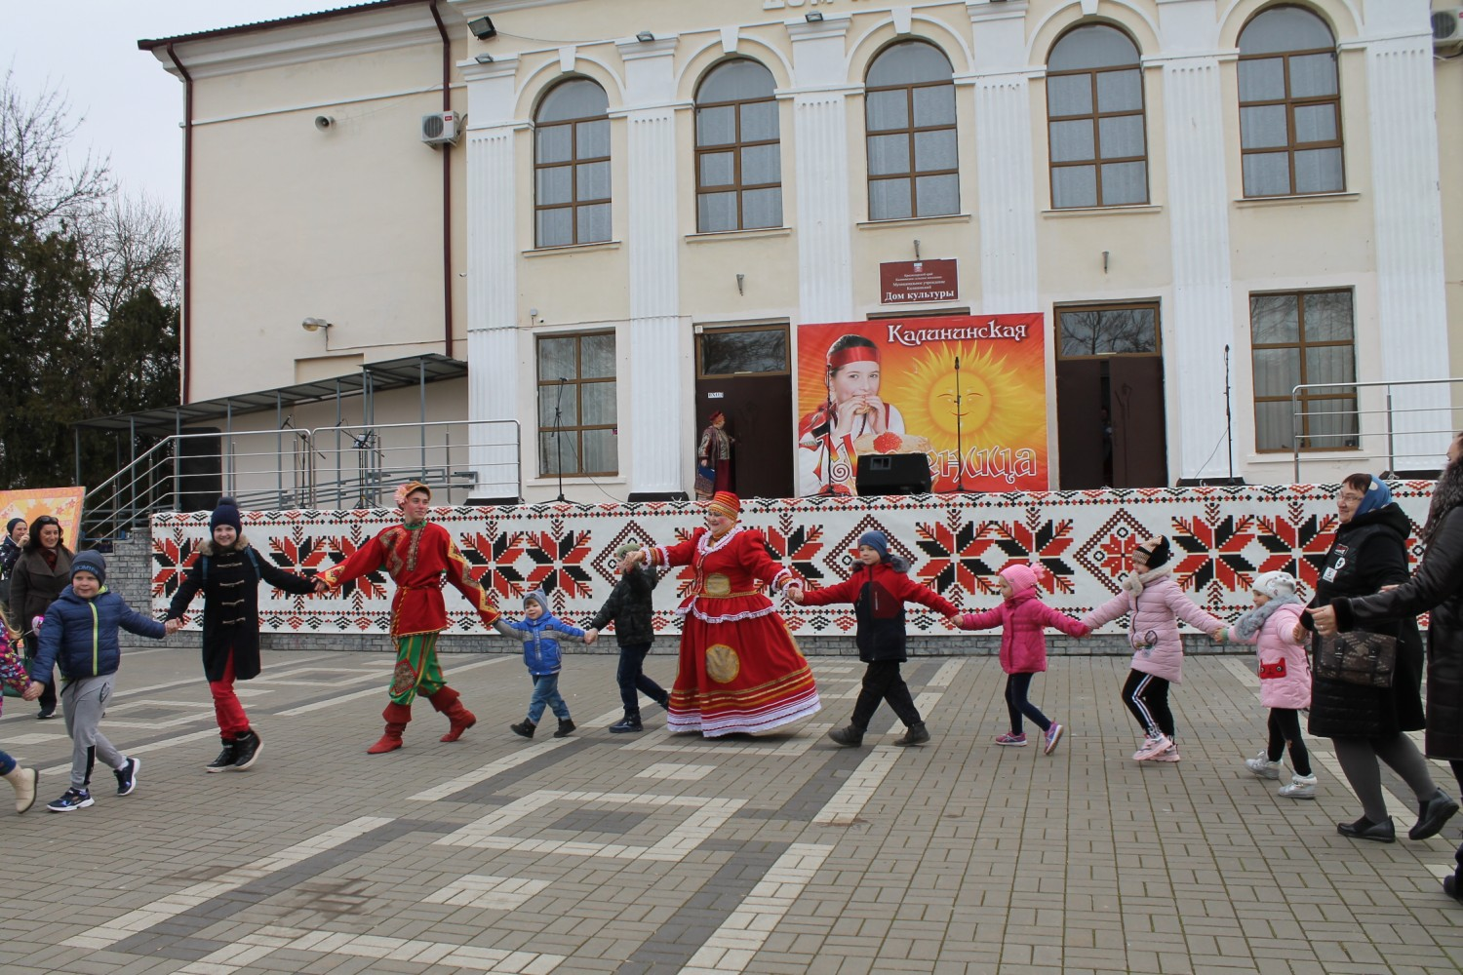

Взрослые и дети могут вдоволь поесть блинов, изобилие которых обеспечивают предприятия общественного питания.
Ярким открытием театрализованного представления является масленичное шествие ряженых, скоморохов, ростовых кукол и сказочных персонажей, с которыми жители делают массу оригинальных фотографий на память..
В течение всего праздника веселят почтенную публику традиционные масленичные герои: скоморохи-зазывалы, сударыня Масленица, Зять Прошка, Теща Матрена, Весна-красавица, Зима-проказница. Они разыгрывают шуточное представление, увлекая жителей в шумное веселье с хороводами, конкурсами и забавами. Веселья и задора театрализованному действию добавляют лучшие творческие коллективы. Гости праздника вспоминают каждый из семи дней масленичной недели.
- понедельник, получивший название «Встреча», когда завершались работы по подготовке к празднику и многие уже начинали печь блины;
- вторник или «Заигрыш». В этот день молодежь начинала гуляния, большими компаниями устраивали катания с ледяных горок;
- среда - под названием «Лакомки», когда теща приглашала зятя на блины;
- четверг - «широкий разгул». С этого дня начинались настоящие гулянья в честь Масленицы: люди катались с горок и на качелях, устраивали веселые поездки на лошадях, шумно пировали, организовывали карнавалы и кулачные бои среди мужчин;
- пятница - «тещины вечерки», когда зятья приглашали тещу к себе на блины;
- суббота - получивший в народе название «Золовкины посиделки». Невестки приглашали к себе золовок на блины;
- воскресенье - последний день Масленицы или «Прощеное воскресенье».
Однако, театрализованное действие не всегда завершается сожжением соломенного чучела, так как происхождение этого символа казаками было утрачено.
Николай Иванович Бондарь пишет следующее: "Игровая, развлекательная сторона в этом празднике занимала значительное место, составной частью которой являлось и катание с горок, на лошадях, если позволяла погода, и даже "вождение Кобылы", "Козла", с исполнением приуроченных песен: "Да пошол козёл в огород…" и др. В некоторых станицах Кубани сохранялась переселенческая традиция сжигания чучела. Показательно то, что сложно выявить персонификацию чучела: Масленица, Зима, Смерть? В досоветских источниках это не уточняется, а наши информаторы, отмечая сам факт существования обряда и наличие центрального персонажа, чучела. Крайне затруднялись в его идентификации. Единожды отмечалось, что это чучело Медведя, Зимы.
"Масленая неделя", судя по всему, имела свою нормативную культуру. Например, в это время, впрочем по православной традиции и в другие дни "нельзя было ссориться, завидовать…". В целом ни начало, ни окончание Масленицы на Кубани чёткого единообразного оформления, названий, соответствующих ритуалов и т.п., на Кубани не имели. Однако заключительная часть "разгульной Масленицы" безусловно связана с идеей избавления от масленичной пищи, с переходом к новому состоянию - посту. Об этом могут свидетельствовать и конкретные обычаи (отдача оставшейся масленичной пищи животным), и единичные названия заключительного ритуала, - "полоскание кувшинчиков".
Наиболее значительным в социальном и духовном отношении являлся завершающий перед Великим постом обряд - прощения грехов, "прощённый день", "прощённое воскресенье". Он, безусловно, вариативен, но суть его едина. В канун наступления Великого поста, тем более, что это ассоциировалось с возможным "концом света", просили друг у друга прощения за все явные и неявные обиды, причинённые окружающим в ушедшем году".
Эта традиция жива и поныне. Соблюдая народные обычаи, традиции, в Прощенное воскресенье жители станиц и хуторов Калининского района просят друг у друга прощения и прощаются с Зимой, чтобы радостно и весело встретить долгожданную красавицу – Весну.

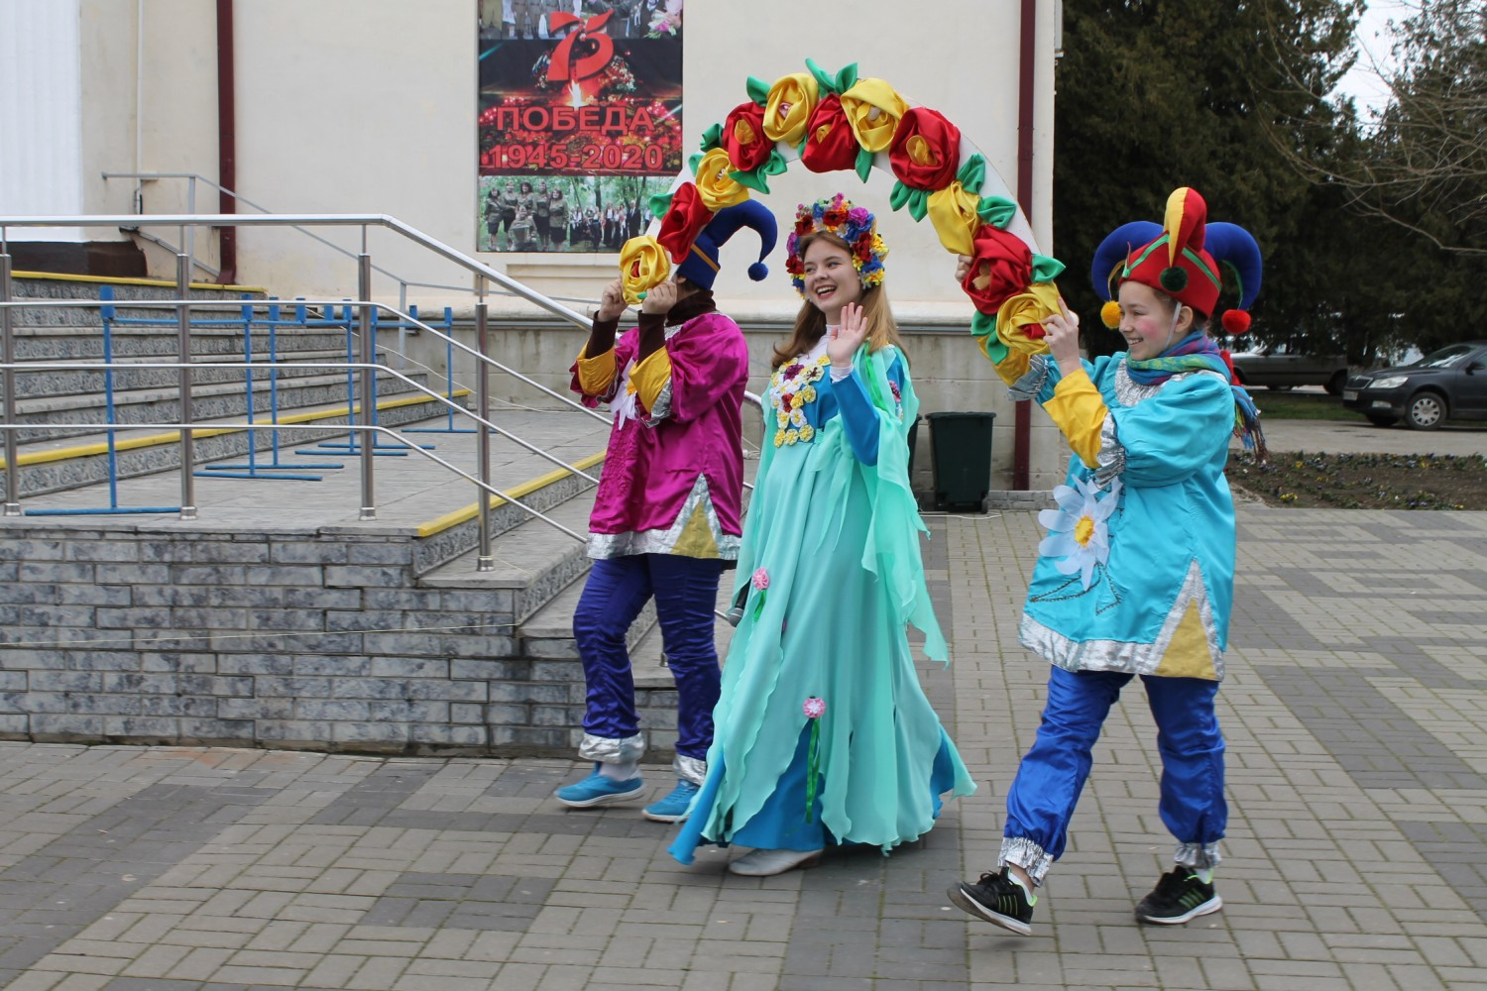
К числу наиболее значимых дат относилась вербная неделя / вербное воскресенье. Последняя номинация использовалась чаще, так как была связана с наиболее важным обрядом и ритуалами: освящением вербы и "вербохлёстом". Хлестание вербой людей, прежде всего родственников, и домашних животных с пожеланием жизни, здоровья являлось основным мотивом этой обрядности, о чем красноречиво свидетельствуют как акциональные (битье), предметные (распустившаяся верба), так и словесные "тексты": "… не умирай, красного яичка дожидай". Освященная верба использовалась и в последующем: для защиты подворья, огорода, в народной медицине. Существовало представление о том, что "в конце света" спасется тот, у кого во дворе посажена освященная верба, в т.ч. и по той причине, что под её корнями будет вода, водный источник.
На период Великого поста приходилось Стреченье / Встреченье. По народному мировоззрению это была встреча Зимы и Лета. Обрядовая сторона этого праздника была, судя по всему давно, утрачена, но локально или точечно сохранились поверья о том, что в этот день встречаются Зима и Лето и между ними происходит диалог о сути Зимы, которая всё съедает и Весны / Лета, которое всё порождает. В отдельных станицах отмечено символическое единоборство Зимы и Лета в виде противоборствующих пар, чаще - девушек. При встрече в этот день одна из девушек называлась Зимой, а другая - Весной. Между ними начиналась шуточная борьба. В зависимости от того кто побеждал, судили о том будет ли долгой зима или ранней весна.
На великопостный комплекс приходился и такой праздник как Сорок святых / Сорок мучеников / Сороки. В этот день пекли специальное, как правило орнитоморфное печенье ("жаворонкив", "куликов", "птичек" / "птычок", в единичных случаях - "голубей". В некоторых станицах в это же время пекли из теста и кресты, "сакрестия", либо специальные булочки, в т.ч. "навитые", спиралевидные. В одно из этих обрядовых изделий запекали монетку и тот, кому оно доставалось, считался счастливым.
В ряде станиц сохранялась традиция раздачи орнитоморфного печенья (в фоме птичек) детям. Дети поднимались на возвышение (курган, стог сена…) и подбрасывали их вверх, забрасывали на крышу. В этот момент и исполнялись специальные песенки, "веснянки". Объяснение этой традиции, на содержание которой указывают и тексты редко встречающихся на Кубани "веснянок", выглядит предельно просто: "Ждали их (Н.Б. - птиц), ждали тепла". Основной символ, печенье в виде птиц, в последующем использовалось и в весенних сельскохозяйственных обрядах, связанных с пахотой и севом. Впрочем, в большинстве станиц в этих ситуациях чаще использовали кресты из теста, выпеченные на средокрестье, средокрестной неделе, середине поста.
Заключительная неделя Великого поста называлась страстной, страшной. В ней выделялся чистый четверг, день, когда надо было до рассвета, "пока ворон не искупал своих детей", искупаться и прибрать, "вычистить" жилище, и страстная, страшная пятница. На страстную, связанную с мучениями Христа, его распятием, шли в церковь на всенощную. Домой приходили с зажжённой свечой. Некоторые с горящей свечой поднимались "на горище", потолок жилища посмотреть домового / хозяина. В пятницу и субботу страстной недели занимались приготовлением к встрече Пасхи: пекли паски, красили яйца. На пост мог приходиться и один из значительных по смыслу и строгости запретов праздник - Благовещенье. На Благовещенье "птица гнезда не вьёт, девка косу не плетёт", т.е. в этот день вводился строгий запрет на любую работу и, особенно, на забой скота, "пролитие крови".
Основные представления и ритуалы были связаны с солнцем ("солнце играет"), водой (с этого дня можно было купаться, в некоторых станицах освящали воду в родниках, шли по полям: "Поливали поля, сами обливались, чтобы урожай был, чтобы дождь шел"), кукушкой (начинает куковать), курицей и яйцом ("до солнца" кур кочергой снимали с насеста, чтобы они садились и "квохтали"; яйцо, снесённое курицей в этот день нельзя было подкладывать под наседку - родится калечка); с ведьмами (активизируются в этот праздник и "доят коров") и коровами, которых особенно тщательно оберегали, закрывали в этот день.
Самый крупный и светлый праздник календарного круга - Пасха. В кубанском варианте - Паска (Вылыкдэнь / Великдень). Пасха завершала пост и открывала новый отрезок времени. Поэтому к этому празднику готовили обильный стол: резали свиней, делали колбасы, пекли большие праздничные пироги. Однако центральное место на столе и в ритуально-обрядовой практике занимала паска, высокий, круглый, украшенный обрядовый хлеб, и "крашанки", "писанки". Ими, а также освящённым салом, разговлялись. С ними связано большое количество запретов. Они, в т.ч. кусочки, пасхальные крошки, скорлупки от яиц, использовались в сельскохозяйственных ритуалах, народной медицине и т.д.

В течение Пасхи устраивались кулачки, битки и катание яиц, проводились различные игры. В ряде станиц водили специальные пасхальные хороводы, устанавливали качели. Праздничное настроение создавал и пасхальный колокольный звон. Значительная часть пасхального времени отводилась гостевым визитам. В эти дни, вплоть до Вознесения, друг друга приветствовали словами, - Христос Воскрес(е)! Воистину воскрес(е)!
Пасха - это и время общения живых и умерших. Для последних на стол во время разговления ставили пасочку, яйцо, специальный прибор, приглашали (по именам) к разговлению. В отдельных станицах на первый день Пасхи практиковалось посещение могилок, с "христосованьем" с умершими, катанием на могилке или закапыванием в неё пасхальных яиц. В других станицах наоборот соблюдался запрет на посещение кладбищ, т.к. считалось, что "родители в это время находятся дома", среди живых.
Традиционными являлись Проводы / Провода - коллективное посещение кладбищ и поминовение родителей. В отдельных станицах в прошлом они совершались на Красную горку (первое воскресенье после Пасхи). В большинстве - в понедельник или, реже, вторник после пасхальной недели. Центральное звено Проводов - поминовение усопших, оставление еды на могилках, воспоминания и "разговор" об умерших, с умершими, раздача еды, сладостей "на помин", коллективная трапеза. Провода рассматриваются и как проводы Пасхи, и как проводы умерших, которые возвращаются в этот день "к себе". После возвращения с кладбища в старых станицах в прошлом устраивались скачки, джигитовки, гуляния. Не смотря на то, что православная церковь усматривает в этом отголоски язычества и призывает совершать поминовение в домашних условиях, традиция посещать кладбища с угощениями живым и умершим в Калининском районе пошла на спад только в период пандемии коронавируса при строгом запрете санитарно-эпидемиологической службы.
Необходимо отметить, что в середине XIX - начале XX века существовала и войсковая форма празднования Пасхи. На второй день праздника духовенство Екатеринодара и казаки обходили вокруг войскового собора "со святостями". Офицеры выносили знамёна всех полков, а урядники - куренные булавы. На церковной площади выставляли все войсковые регалии.

Семейные традиции и обряды
«Семья – святыня брака. Никто не имеет права вмешиваться в жизнь семьи без ее просьбы. Семья – основа казачьего общества. Глава семьи – отец, с него спрос за все. Отец! Добейся в семье авторитета и взаимопонимания. Воспитай детей своих честными, смелыми, добрыми и отзывчивыми, бескомпромиссными в борьбе со злом, преданными Отчизне. Воспитай их казаками. Дай детям достойное образование. Казак обязан оберегать женщину, защищать ее честь и достоинство. Этим ты обеспечишь будущее своего народа. Казак не имеет права вмешиваться в женские дела. Чти мать свою и отца».
Лет с трёх-пяти казачок приучался к верховой езде. Стрелять учили с семи лет, рубить шашкой с десяти. Рукопашному бою учили с трёх лет. Мальчика воспитывали гораздо строже, чем девочку. С пяти лет мальчишки работали с родителями в поле: погоняли волов на пахоте, пасли овец и другой скот. Но время для игры оставалось. И крёстный, и атаман, и старики следили, чтобы мальчонку «не заездили», чтобы играть позволяли. Но сами игры были такими, что в них казак обучался либо работе либо воинскому искусству.
Обряды и обычаи, которыми была окружена жизнь девочки, — домашние, семейные, девочке внушалось, что самое главное — спокойная душа и чистое сердце, а счастье — крепкая семья и честно заработанный достаток, хотя жизнь казачки была полна великих тревог, а трудов и страданий в ней было не меньше, а то и больше, чем в жизни казака. Все «женские» обычаи были шутливыми, не жестокими, а веселыми. Так, «смывали с дочушки заботы» — тетки, мамки, няньки, крестная первый раз с песнями и добрыми пожеланиями купали девочку. В это время отец — единственный мужчина, допускавшийся на этот праздник, ел «отцовскую кашу», горелую, пересоленную, наперченную, политую горчицей. Он должен был съесть ее, не поморщившись, «чтобы девочке меньше горького в жизни досталось».
Трудиться девочки начинали с очень раннего возраста. Участвовали во всех работах: стирали, мыли полы, ставили заплатки, пришивали пуговицы. С пяти лет учились вышивать, шить, вязать на спицах и крючком — это умела каждая казачка. Делалось это в игре: обшивали кукол, а учились на всю жизнь. Особенная девичья работа — нянчить младших!
Для Кубани конца XVIII - первой половины XIX века характерно многообразие свадебных обрядов.
Свадьбы чаще всего справляли поздней осенью или зимой. Брачный возраст у невесты колебался от 13 до 21 года, у жениха - с 16 до 22 лет.
Девушка в личной жизни была свободной. Родители не выдавали ее замуж против воли. В случае неудачного брака она могла добиться развода.
Свадьба проходила со строгим соблюдением правил. Возраст жениха и невесты достигал обычно 18-20 лет. Предпочтительным для данного обряда были осень и зима, когда уже собран урожай. Вплоть до дня свадьбы молодые могли не видеть друг друга, так как выбор делали родители. Свататься будущие свекор и свекровь могли прийти лишь только с шапкой жениха.
Если в станице было много свободных юношей и вдовцов, община могла запретить выдавать девушку в другую станицу.
Казаки редко роднились с другими группами населения. Если казак женился на иногородней, то после свадьбы его жена юридически становилась казачкой. Девушки-казачки гораздо реже выходили замуж за иногородних, так как казаки старались не допустить, чтобы кто-либо из их семьи терял привилегированное положение. Существовало два способа выбора невесты: или это делал сам жених, или его родители.
Задача это была непростая, и учитывались разные факторы: социальное происхождение невестки или зятя, положение их семей в обществе, трудолюбие будущей невестки, физическое здоровье и возраст молодоженов. Те, кто не посещали молодежную улицу либо нарушали ее правовые нормы, как правило, подолгу не выходили замуж.
Младшая сестра не могла выйти замуж раньше старшей. Родители боялись, что старшая дочь "засидится в девках". Известны случаи, когда казак, пришедший сватать младшую дочь, женился в итоге на старшей.
Главной заботой не только родителей, но и всей казачьей общины было хозяйственное благополучие молодых. Поэтому родня жениха и невесты, собираясь на "договор", обсуждала не только свадьбу, приданое невесты, но и как будет выглядеть хозяйство молодых. Само сватовство так же проходило по определенным канонам. Интересно показано это вокальным ансамблем "Величане " МБУ- Старовеличковский СДК:
https://youtu.be/wJBhkVYqaVo
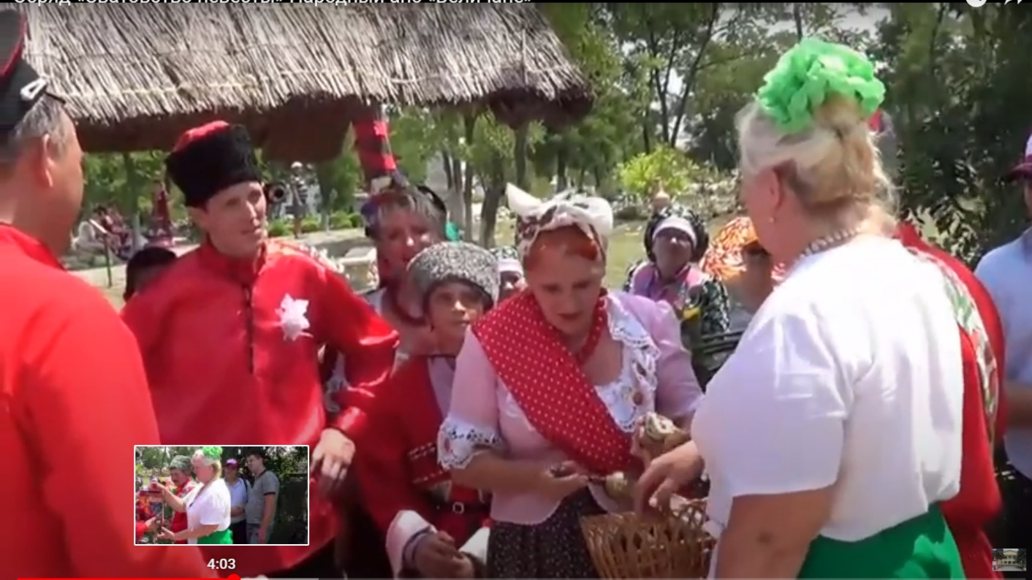

Родители также договаривались, какую неустойку должна будет заплатить виновная сторона в случае расстройства свадьбы.
Свадьба была отнюдь не развлекательным зрелищем, а имела воспитательное значение. Причем нравственный урок преподносился не в поздравлениях и напутствиях, а разыгрывался в обрядовых действах.
После того, как невеста засватана, начинали печь и разносить приглашенным шишки из сдобы. Шишка – сдобная булочка, готовилась особым образом. Тесто раскатывалось в колбаску , которая делилась на 7 кусочков "главок", которые собирались вместе и опоясывались пояском из полоски теста. Шишка имела сакральное значение и символизировала три поколения одной семьи, связанных кровными узами. Из такого же теста выпекали каравай. Выпечка и украшение свадебного каравая имела в каждом хуторе свой ритуал, но при этом прослеживались и общие черты. Это наглядно демонстрируют творческие коллективы МБУ- Гречанобалковский сельский дом культуры, МБУ- Джумайловский сельский дом культуры в реконструкции обряда приготовления и украшения каравая создали. Работает над сбором материала о свадебной традиции МБУ-Новониколаевский сельский дом культуры.
https://m.vk.com/wall594555504_147 - Обряд украшения каравая, МБУ-Гречанобалковский СДК.

Жених - "князь"- выбирал дружков - "бояр". А его суженая - дружек, которые хорошо пели. Звали людей, знающих свадебный обряд, помнящих очередность действий и песен.
Весь обряд по сути и держался на песне. Даже когда за день до свадьбы волосы невесты завивали на лоскутки - киснычки или горячие гвозди, подружки обязательно пели, и слова были отнюдь не случайными. Во время гуляния фамилии жениха и невесты вставлялись в традиционные тексты.
Свадьба начиналась с выкупа невесты, затем молодые со свашкой, дружком и всеми желающими ехали в церковь венчаться. Жениху надевали золотое кольцо, невесте - серебряное, что означало преимущество мужа перед женой. Как говорилось в те годы: "Как солнце имеет преимущество перед луной".
По обычаю свадебный стол накрывали в двух домах - у жениха и невесты и сидели за ним только женатые люди.
В доме жениха на столе молодых ждало гильцэ - вставленное в хлеб деревце, украшенное бумажными цветами, лентами, конфетами, веточки его могли обвить тестом и запечь. Оно символизировало создание семьи - вьется новое гнездо. Потом шли к невесте, но неженатые хлопцы не пускали суженого в дом, требуя выкуп. Часто требовали выкуп и дети из числа родственников невесты.
Когда молодые отправлялись в дом жениха, перед двором палили костер, который бояре должны были разбить ногами. Суженый проводил невесту по углям, либо новобрачные, взявшись за концы платка, перепрыгивали пламя, чтобы все лихо осталось в огне.
Дружко внимательно смотрел, чтобы свадебному поезду не перешли дорогу с пустыми ведрами. Драка во время гуляния считалась верным признаком, что союз молодых будет непрочным. При венчании жениху и невесте клали под ноги рушник, и невеста, сходя с него, должна была потянуть его каблучком. Это значило, что ее дружку тоже скоро возьмут замуж. Покидая родительский двор невеста ни в коем случае не должна была оглядываться, ибо это предвещало разлуку молодым и возвращение девушки под отчий кров.
Поздно ночью, когда все ложились спать, отец назначал из числа гуляющих охрану, чтобы стерегли двор, а главное - две четверти водки, которые должны умыкнуть воры от сватов. Вся свадьба так и проходила: одни стерегли, другие пытались украсть, причем украденными могли стать даже отец с матерью.
Продолжалась свадьба не меньше двух дней. Если в первый день всему придавался серьезный, отчасти трагический тон, то во второй в комической форме разыгрывалось все, что происходило до этого. Из гуляющих выбирались новые "мать", "батька, "молодые", их наряжали посмешнее, в рваную одежду, путая мужские и женские наряды. Во многих хуторах Калининского района ряженные назывались цыганами. Они песнями, танцами, катанием гостей в одеяле старались собрать какую либо денежную сумму на утешение родителей невесты, потерявших ее как работницу в своем доме. До наших дней дошел и обычай катать настоящих родителей невесты в тележке. При этом, если невеста была "с грешком" родителей могли извалять в грязи или искупать в реке.
В знак доказательства чистоты и невинности молодой на воротах вывешивали простыню, позднее, в послереволюционный период на смену ей пришел красный флаг.
Другой свадебной традицией было высаживание "садка" (сада) для благополучия и достатка в семье. Делалось это на подворье, где будут жить молодые. Традиционным временем для свадеб являлась осень, а это самое благоприятное время для высадки саженцев. Позже, когда справлять свадьбы стали в любое время года, сад стал бутафорским, из веток, поставленных в горшки.

Обряды жизненного цикла
Военная служба казака всегда рассматривалась как основа его жизненного уклада. Наличие в казачьей традиции двух «миров» военного и гражданского, взаимосвязанных и вместе с тем достаточно самостоятельных, и предопределило бытование ряда обрядов касающихся перехода казака из одного в другой. В первую очередь это проводы казака на службу.
Обряд перехода - проводы казака на службу, близок к русским рекрутским обрядам, однако в казачьей культуре он имеет ряд существенных отличий (в первую очередь - многократная повторяемость обряда в течение жизни казака), на которые указывала М.А.Рыблова при исследовании данной темы у верхнедонских казаков (Рыблова М.А. Проводы и встреча казаков как обряды переходного типа). Эти же отличии характерны и для кубанской казачьей традиции.
Необходимо отметить, что, несмотря на важную роль обрядов перехода из мира гражданского в войсковой в кубанской казачьей культуре, исследовательский интерес к этой теме весьма скромен. Существует лишь несколько публикаций, в которых можно найти фрагментарное либо поверхностное описание проводов у кубанских казаков. В связи с этим, большое значение имеют воспоминания Ивана Приймы (Прийма И. Мои воспоминания.// Родная Кубань. 1999. №1.), в которых есть подробное описание обряда, основанное на личном участии автора - казака ст.Ахтанизовской. Неосвещенность в научной литературе, в работе компенсируется полевыми материалами, собранными в ходе работы Кубанской фольклорно-этнографической экспедиции. Помимо ограниченного количества источников, необходимо отметить широкую вариативность самого обряда, его зависимость от локальной традиции, статуса казака, семейного положения, и др.
За некоторое время до ухода на службу, молодой казак освобождался от ежедневной работы по хозяйству, а был занят подготовкой снаряжения. В воспоминаниях И.Приймы приводится большой список (около 54-х) элементов входящих в снаряжение казака и необходимых для прохождения службы (Прийма И. Мои воспоминания.// Родная Кубань. 1999. №1). Отсутствие, негодность какого-либо элемента, при проверке новобранца станичным атаманом, за несколько дней до проводов, наказывалось словесным выговором казаку и его родителям (в первую очередь отцу), и все требования к снаряжению беспрекословно выполнялись в кратчайшие сроки. Кстати, в советское послевоенное время, информанты отмечали, что внешний вид новобранца был полной противоположностью по сравнению с досоветским периодом: латанная, старая, ношеная одежда и такая же обувь.

При упоминании проводов, информаторы нередко употребляли лексему «выряжать»: «Выряжать на службу» - то есть не только подготавливать «справу», но и провожать на службу казака – «Выряжалы за ворота козака». Кстати, в украинском языке «выряжать» - обозначает «одевать».

Собранное снаряжение было довольно таки объемным, поэтому оно в походных сундуках нередко заранее отправлялось на подводах к пункту сбора того или иного отдела. Помимо подготовки материальной, обязательным, для новобранца считался пост – подготовка духовная, который заканчивался напутственным молебном.

Примерно за день до назначенной даты проводов, утром, казаки съезжались на своих лошадях в центр станицы к храму. Возле храма, проводился молебен, на котором присутствовало большинство жителей станицы, родители и родственники новобранцев, атаман и станичное правление. Молодые казаки покупали в храме «охресты» (хоругви), которые хранились в станичной церкви до их возвращения со службы.

Молебен проводился либо на площади, либо на территории храма. Для этого из храма выносили «святости» - хоругви, знамена, иконы. Священник, проведя молебен, причащал и окроплял молодых казаков. Уже во время молебна, «примечали», какая судьба ждет казака – если конь стоит, опустив голову во время церковной службы – казак домой не вернется. После церковной службы станичный атаман, почетные старики, напутствовали новобранцев и желали скорого и благополучного возвращения: «Благодарылы атцов, матерей шо вырастылы сынов, проводылы на службу» .

«Вечер»/ «обед»/ «празнык» / «гулянка»/ «проводы» - проводилась либо вечером этого дня, либо на следующий. Часто на проводы не приглашали, люди приходили сами. В других случаях новобранец сам лично ходил по станице и приглашал станичников. С собой гости приносили подарки: мыло, рубашка, бритва, продукты. В качестве подарка могли выступать деньги: «Натэ серебро, шоб було вам добро в армии. А тоди ще грощи мидни, шоб ваша армия нэ була бидной». В некоторых станицах новобранец, если был неженат, вечером шел приглашать молодежь: «Он пашел, у нас тут называлась, вот сечас где ДК стаит, тада ево не было, а вот хадили туда-сюда вот так от, называли Брехаловка – площадь. Гуляли вся маладешь. И вот я гаварю: «Слава, многа будеть маладых девак?». Он грит: «А, нет». […] И как пашел он, привел усю Брёшку». Молодые девушки и парни в доме казака пели, танцевали, играли, а затем все садились за стол. Уже за столом, крестная мать перевязывала его крест накрест рушником. Перевязывать полотенцами могли и так: «Перехвачивалы [полотенцами] одын раз крестный батько, одын раз – ридный». Девушки прикалывали булавками платочки/цветы к черкеске на груди казака, либо перевязывали ему руки/правую руку. При этом первый платочек/цветок повязывала/прикалывала невеста новобранца, и дарила ему вышитый кисет для табака. Замужние женщины, также могли повязывать, но не платочки, а полотенца: «Подруги девушки платочки цепляли, перевязывали руки, а дамочки и другие гости – рушники такие хорошие. Навяжут аш жарко» ( «Выделяли ево – шоб все знали». На головной убор – папаху – прикалывали бумажный цветок или красную ленту (. После угощения, молодежь расходилась, а за столом оставались взрослые.

Участие молодого казака во время прощального ужина, когда за столом оставались взрослые, строго регламентировалось. За столом, неженатый казак сидел в святом углу, между отцом и матерью. Так, И.Прийма, отмечал, что провожающий должен был каждому поднести стакан водки и вина: «Угощаемые мною гости высказывали мне свои добрые пожелания – благополучной дороги, успешной службы и счастливого возвращения. Дяди давали мне более или менее пространные наставления, стараясь предостеречь меня от возможных ошибок и опасностей. У каждого из них был большой жизненный опыт, и они теперь старались передать мне крупицы этого своего добра» (Прийма И. Мои воспоминания.// Родная Кубань. 1999. №1 С.70.). Нередко гости просиживали за столом всю ночь, предаваясь воспоминаниям о былых временах и военных победах. Беседы прерывались песнями. Можно отметить, что песенный репертуар также был довольно определенным в сюжетном отношении. Большая часть текстов, сюжетно была связанна с тяготами казачьей службы, разлукой с семьей, военными темами. Многие из этих песен были сугубо мужскими. Тем не менее, на Кубани выделилась группа песен, приуроченных именно к проводам. Наиболее широко распространенные, которые встречаются и на территориях других казачьих войск, это: «Последний нонешний денёчек», «Конь боевой с походным вьюком», «Прощай любезная станица», «Провожала маты сына у солдаты», «За лесом сонце воссияло», «Вышел пастух ва лужок», «Як сидив кочет на воротах», «Ой там пры далыни там жила вдова», «Прощай станыця, горад Кавказ» и др.

Утром гости вновь сходились ко двору казака. Все садились за стол и завтракали. Выйдя из-за стола, выходили во двор, где родители благословляли сына на добрую службу. Мать держала в руках хлеб с солью, отец икону (во время благословения они трижды ими менялись). Молодой казак стоял перед ними на коленях на шубе вывернутой мехом вверх: «шоб не голо служить ему было» Родители, благословляя сына на добрую службу, желали ему благополучного возвращения. Казак поднимался с колен, целовал икону, хлеб и руки родителей. Мать одевала сыну крестик: «Вешалы крест, и даже вроде этат крест заговарывалы ат пули», или медальон (чаще всего с изображением Николая Угодника или Георгия Победоносца) и трижды говорила: «Господи благослови. О цэ тоби идти в пути, Господь впэрэди, Матирь Божа с ными, а ты за ными», - а отец давал наказ: «Служить чесно, дабрасовесно, выполнять, вси приказы камандира… и свово, лошадь, свово друга верного жалей, ухаживай, - наказ давал, - это тебе будет щасте», и вручал узелок с родной землей . Остальные провожающие в это время могли исполнять молитвы «Отче Наш», «Верую», пели «Многая лета».
В некоторых станицах, уже после благословения, казак возвращался в дом за умышленно оставленной вещью. Хотя в обычной жизни, возвращение рассматривается как неблагоприятное для будущих дел явление, то в данном случае считалось, что это поспособствует его возвращению со службы. При этом, выходил новобранец из дома спиной вперед - поочередно закрывая двери из комнат в «колидор», из «колидора» во двор. Дом новобранец должен был сам закрыть на замок, а ключ отдать родителям.

Важным этапом считался выход со двора. Казак должен был выйти только через ворота, при этом некоторые информаторы отмечают, что на воротах простилали рушник. Первым выходил казак, затем в последовательности: родители, жена ведя коня, гости. Неженатому казаку коня могли выводить и невестка, сестра, младший брат, или мать: «Мать выводит через платочек за уздечку выводит коня: «Я тебя провожаю и што б я тибя на коню обратно встрела». Если сестры не было, коня выводила невестка. В момент, когда выводили коня, следили за его поведением: «Примечалы, кинь споткнувся, щастя нэ будэ»; если конь заржет, то его хозяин со службы не вернется.
На улице казак кланялся на четыре стороны. Женатый казак садился на коня и сидя в седле, одевал жене черную шаль – «печальник». Этот головной убор женщина носила в праздничные дни на протяжении всего периода службы мужа: «Шаль, если сын погиб, уже запрещали носить невестке». К площади, где собирались все казаки, неженатого новобранца девушки вели под руки. Женатый же сидел на коне, которого вела жена до места сбора.

На площади собирались новобранцы и провожающие. Здесь могли вновь провести молебен. Отсюда, кто пешком, кто сидя на подводах или верхом на конях станичники направлялись к тому месту, которое исторически в станице было связано с проводами казаков на службу. В большинстве станиц, данный локус имел и свой топоним, в названии которого прослеживается связь с исследуемым ритуалом: Прощальная балка (ст.Переяславская), Провожательный дуб (ст.Ставропольская), Ридна Могылка (ст.Пашковская). Границей мог выступать мост через реку, камень, сад: «И о цэ тут було, дэ мы живэм, тут знаитэ якэ було мисто. Як садочок, груши булы. Прямо сад був. Цэ называлы до Малой Убынкы. О цэ их сюды. Дальше уже не провожають, тут прощаюца» (Краснодарский край, Северский район, ст.Убинская. Инф-нт: Леутская М.И. (1906 г.р.); «Вот там речка бежит, за речку на бугор выходют, выпивают, там прощаюца и от это паехали верхамы» (Зеленчукский район, ст.Кардоникская. Инф-нт: Могильный М.Я (1899 г.р.); «И вот туды, вона вниз, там у нас на низу был мост. Щас ево уже как кладка сделана. И тама бальшой камень стаит. И там вседа, дак туда сведуть, па Урупу праважали» (Урупский район, ст.Преградная. Инф-нт: Щелканова Е.Ф. (1913 г.р.).

На этом месте/границе вновь повторялась процедура прощания. Уезжающие на службу и провожающие их, выпивали по чарке «за каждое из трех желаемых событий: за благополучную дорогу, за успешную службу и за счастливое возвращение» В качестве оберега, могли использовать землю, которую казак должен был взять на границе станичного юрта - «обжитого», «человеческого», «своего» с «чужим», «неосвоенным» пространством, а затем засыпать ее себе за воротник: «родная земля сохранит тебя от погибели и приведет живым туда, откуда она взята». Другими оберегами считались гадючья кожа зашитая в казачий пояс, различные молитвы зашитые в одежду, папаху.
Наиболее подробно это показано в обряде проводов казака, представленном вокальным ансамблем "Забава" МБУ-Гривенский сельский дом культуры:
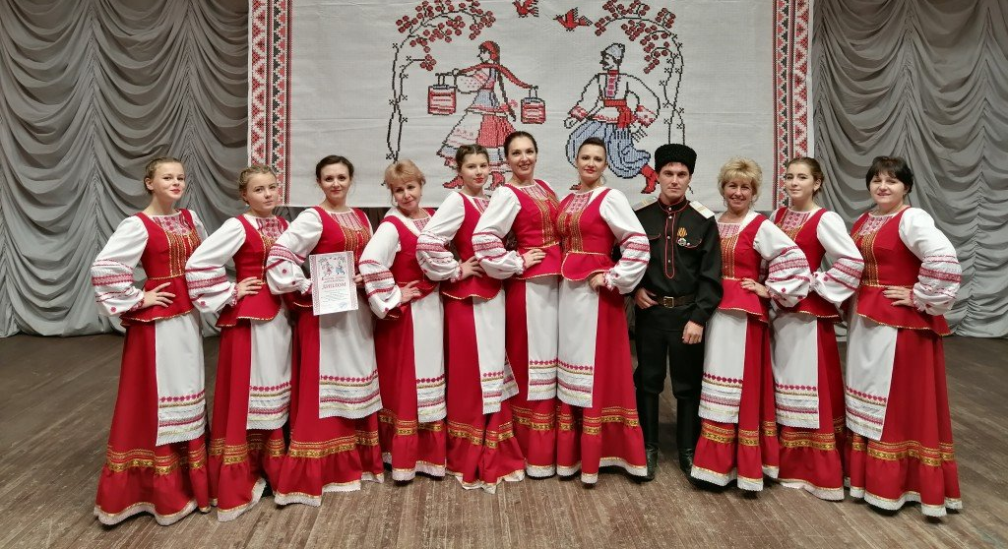https://www.youtube.com/watch?time_continue=78&v=hpNSNi8uqA4&feature=emb_logo

А вот так показан этот же обряд Лебединским сельским домом культуры.
https://www.instagram.com/tv/CETWwXVKQO5/?igshid=1blztbf6nrdre

В советский период многие элементы обряда проводов на службу сохранялись и сохраняются сегодня (например, повязывание/прикалывание платочков, благословение родителей, обед, одевание крестика и др.).
Кубанское казачество продолжает чтить традиции своих предков. Некоторые из них видоизменились. Но нетронутыми остались пропаганда семейных ценностей и воспитание патриотизма.

Информационные ресурсы:

материалы архивного сайта Кубанского казачьего войска,
монография Н.И.Бондарь "Календарные праздники и обряды кубанского казачества". Краснодар. 2003,
воспоминания старожилов Калининского района.

